我が家のネット・スマホルール！

【中学２年生の女の子のお母さんの相談】
中学２年生の娘は、学校から帰るとずっと、スマホを触っています。学校の友達とメールをしたり、SNSのチェックをしたり、ネットで動画を見たり……。最近は、夕食の最中もスマホが手放せません。私が「食事中はやめなさい。」と注意しましたが、「友達から連絡が来たら、すぐに返信をしないと「ひどい！」って言われてキレられるんだもん。」と言って聞きません。
毎日遅くまで起きているけど、宿題はなかなか終わらないし……、朝も自分で起きられなくなってきているし……。スマホを取り上げようとも思うのですが、「クラスの中で、私だけ知らないことがあってもいいの?」と言ってすごく怒るので、なかなかできません。今後、娘に対してどのように対応していったらよいでしょうか？
♪エピソード♪
５-７

① あなたが、このお母さんなら、どのように対応しますか。

② 子どもはどうして、スマホを持ちたいと思っているのでしょうか。
【子どもの気持ち】

子どもがスマホを持つことについて、どのように考えていますか。
【親の気持ち】

③ ネット社会のリスクをふまえ、トラブルから我が子を守るためにどんなルールが必要だと思いますか。「我が家のルール」を具体的に考えましょう。

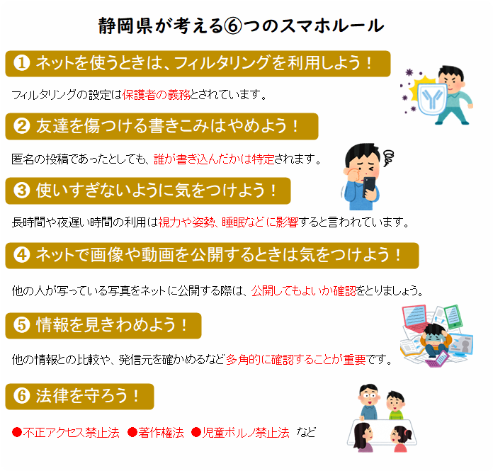
資料




SNSの誹謗中傷
あなたが奪うもの、失うもの
＃No Heart No SNS
(政府広報オンライン)
ネットで誹謗中傷を受けたときは違法・有害情報
相談センター
教育に関する相談窓口
静岡県公式HPで教育に関する
相談先をまとめています。

静岡県ネット安全・安心協議会引用・参考 「インターネットトラブル事例集（２０２２年版）」（総省）

